Descripción del problema:

Se implementará un reproductor de música para gestionar nuestra propia lista de canciones, en donde podremos consultar la información de la canción como artista, año, genero, álbum, portada del álbum, nombre, también podremos modificar la información mencionada. Además se debe implementar una búsqueda avanzada para encontrar nuestras canciones mediante palabras claves. Por ultimo esta la implementación de la lista de reproducción en donde podremos agregar o eliminar nuestras canciones.

Diseño del programa:

* Decisiones de diseño:

Con el fin de obtener mejores y más rápidos resultados, y también para fortalecer el trabajo en equipo, el trabajo se dividió entre los miembros del grupo (esto no significa que cada uno trabajo por su parte, ya que había que estar constantemente comunicándose con los otros miembros para tomar las decisiones de diseño).

Antes de empezar con el proyecto se tomó la decisión de trabajar con netbeans.

La primera decisión critica del proyecto fue la de solucionar el problema de almacenamiento, al tener conocimiento y un poco de facilidad sobre el manejo de información atreves de los archivos de texto (“.txt”), decidimos que sería la mejor manera para manipular los datos.

Otro punto clave del proyecto fue ver cómo íbamos a usar dicha información almacenada, para esto decidimos que el archivo de texto iba a contener: dirección del archivo “.mp3”, los metadatos respectivos de la canción y por último la dirección de la imagen de portada respectiva de la canción.

Una vez tomadas esas dos decisiones se comenzó a trabajar propiamente en las funcionalidades del reproductor de música.

* Algoritmos usados:

Se acordó utilizar los arreglos como estructura de datos para extraer la información contenida en el archivo de texto. Una vez almacenadas en el arreglo, la información podía ser manipulada a nuestra necesidad, como por ejemplo para la búsqueda avanzada y para modificar los datos.

Para escribir información en el archivo de texto se usaron dos métodos, un método que permitía “imprimir por línea” los datos en el archivo, y otro método que permitía escribir por reglón, ambos algoritmos muy parecidos en lógica y funcionalidad pero se usaron los dos por cuestiones de gusto.

* Diagramas lógicos:

**Agregar:**

**Reproductor:**

**Consultar:**

**Eliminar canción:**

**Modificar datos:**

**Búsqueda avanzada:**

Librerías usadas:

* AutoCompleter: Se utiliza para autocompletar la palabra ingresada por el usuario así facilitando el dato más referente a lo escrito por el usuario.
* Jaudiotagger: Esta librería nos permita extraer los metadatos de un archivo con formato mp3, la cual fue utilizada para obtener la duración de la canción.
* JID3: Nos permite extraer los metadatos de la canción, se utilizó para obtener artista, año, género, álbum, nombre.
* jl1: Se encarga de la reproducción del archivo mp3 con funcionalidades como reproducir, pausar, resumir y detener.
* mp3agic: Se utilizó para obtener la portada del álbum de la canción.

Análisis de resultados:

* Menú principal: Un menú principal sencillo, dinámico y elegante, para facilitar al usuario el uso del programa.
* Reproducir: Se logró reproducir los archivos mp3, teniendo el control de reproducir, pausar la canción, resumirla después de pausada y detenerla para reproducir otra canción.
* Consultar: En la consulta se logró una visualización de los datos almacenados (artista, año, genero, álbum, portada del álbum, nombre).
* Modificar: En la misma interfaz de consultar se agregó un botón que permite modificar los datos de la canción consultada y en caso de que se cambie el nombre de la canción otro archivo de texto será creado y se elimina el archivo de texto anterior.
* Eliminar: En la misma interfaz de consultar se agregó un botón que permite eliminar la canción consultada y hará que la biblioteca se actualice automáticamente. De igual manera se eliminara el archivo de texto correspondiente.
* Búsqueda avanzada: La interfaz Búsqueda permite realizar la búsqueda por artista, nombre de la canción, nombre del álbum o género, además permite reproducir la música una vez encontrado.

Manual de usuario:

**Generalidades.**

**Introducción:**

El presente manual contiene los conceptos e información básica de la operación y funcionamiento del sistema de reproducción de música, con el cual se puede utilizar el sistema de manera efectiva. Es de suma importancia leer el manual antes y durante el manejo del sistema.

**Objetivo:**

El manual tiene como objetivo, ayudar al usuario del sistema a conocer el funcionamiento de la aplicación, atreves de conceptos y explicación de manera ilustrada de cada una de las opciones que lo conforman.

**A quién va dirigido el manual:**

Este manual va dirigido a los usuarios involucrados en la operación del sistema, con conocimientos básicos en el uso del computador.

Instrucciones de compilación:

Este programa fue escrito en Java versión 8, por lo tanto para su ejecución se necesita la instalación del JRE versión 8 (Java SE Runtime Environment 8).

Para su ejecución se utilizara la herramienta ANT que compila y crea el ejecutable del programa.

Instrucciones de ANT:

Desde la terminal se localiza el directorio raíz del programa, en donde estando dentro de la raíz ejecutaremos el comando “ant”, el cual compilara el programa y generara el ejecutable, después de la compilación también se puede ejecutar desde la raíz con el comando “ant run” que iniciara la ejecución del programa o también abrir el archivo .jar o .exe dándole clic derecho y seleccionar la opción que facilita Java pasa su ejecución.

Instrucciones de uso del menú principal:

**Agregar una canción a la biblioteca:**

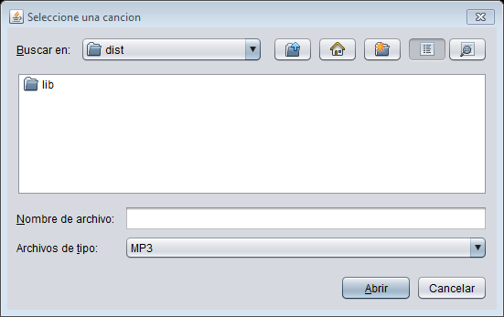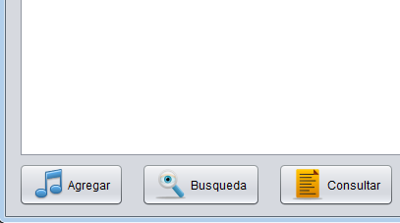Para agregar nuestra primer canción a la biblioteca buscamos el botón inferior ubicado a la izquierda con el nombre de agregar, se da clic y se abrirá una venta de búsqueda para encontrar el archivo mp3 que se desea agregar.

Ventana de busque para la ubicación de la canción

Imagen que muestra el botón de agregar

**Reproducción de la canción enlistada:**

Con la canción en la biblioteca procedemos a seleccionar la canción que deseamos reproducir, después para iniciar su reproducción en la parte superior de la ventana encontramos 4 botones de manipulación, los cuales son reproducir, pausar, resumir y detener, para su correcta funcionalidad y para añadir dinamismo, los botones estarán disponibles dependiendo de la acción del usuario.

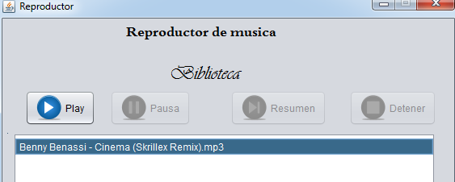

Botones de control para la canción

**Consultar canción:**

Para la consulta seleccionamos la canción a consultar, seleccionamos el botón consultar, el cual nos abrirá una ventana con toda la información disponible que contiene esa canción, dentro de la consulta encontraremos dos funciones más (los datos que no posee la canción se verán como desconocidos y de igual manera la portada del álbum).

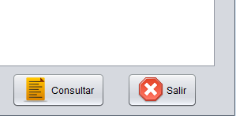

Botón consultar para accionar la consulta

Ventana que muestra el nombre, artista, titulo, álbum, año, duración, género y la portada del álbum si está disponible

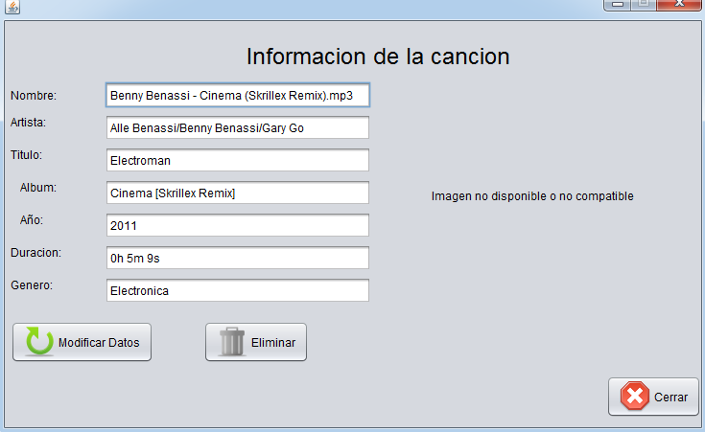

**Modificar Datos:**

Primero se tiene que consultar la canción a la cual le queremos modificar datos, dentro de la interfaz consultar, se va a mostrar toda la información disponible acerca de la canción.

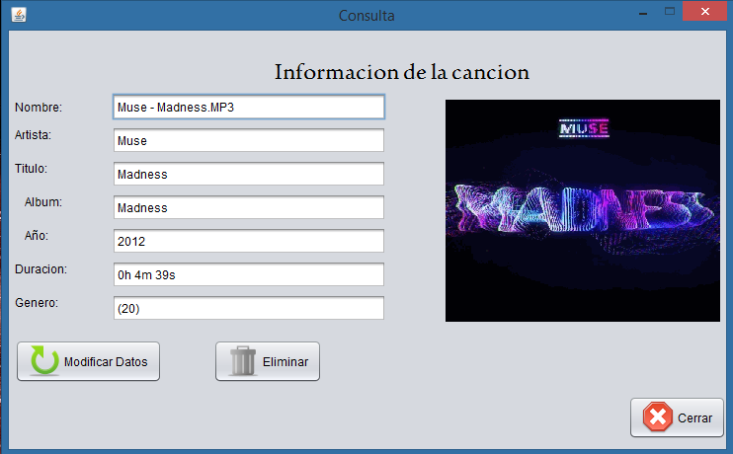

Para poder modificar un dato, basta con simplemente borrar el datos o datos que se desean cambiar y luego escribir la información deseada, para guardar los cambio se le tiene que dar click al botón Modificar Datos. En la siguiente imagen se cambiará el nombre de la canción.

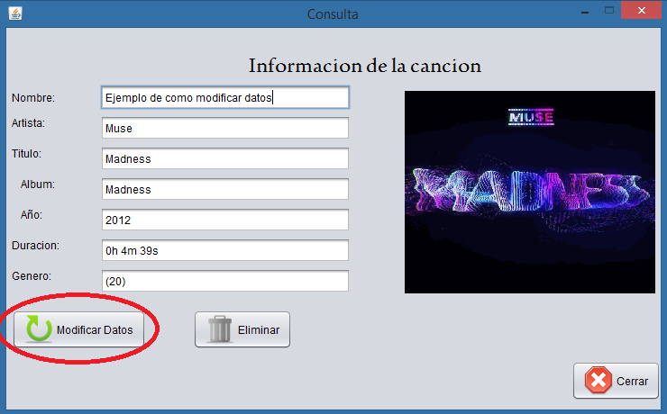

Saldrá un mensaje diciendo que los cambios fueron exitosos y luego de dar en aceptar, el programa nos devuelve al menú principal, en donde aparecerá el nombre actualizado.

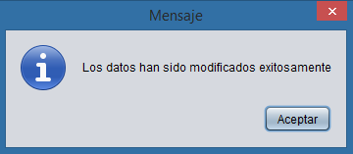

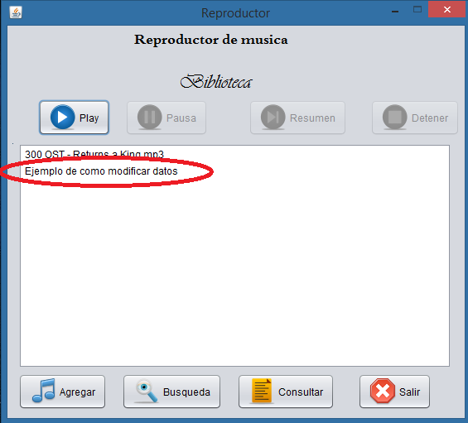

**Eliminar una canción de la biblioteca:**

Primero se tiene que consultar la canción que se desea eliminar, dentro de la interfaz consultar, va a ver un botón que dice “Eliminar”, para eliminar la canción, simplemente basta con dar click en ese botón.

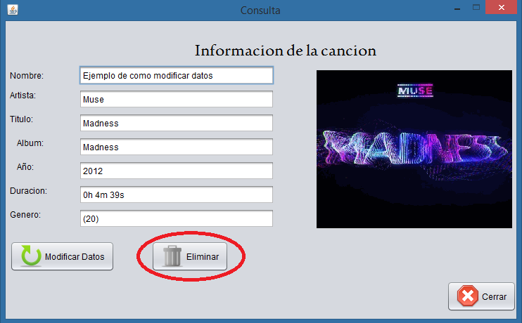

Después de haber dado click, aparecerá un mensaje diciendo que la canción se eliminó exitosamente, luego de dar aceptar, el programa nos devuelve al menú principal, en donde ya no aparecerá la canción.

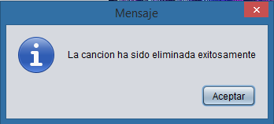

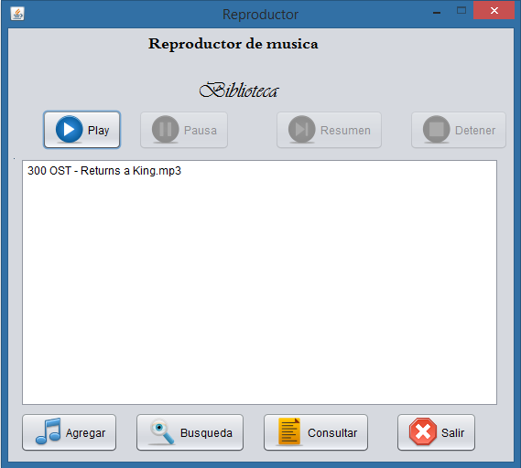

**Interfaz Búsqueda:**



En la parte inferior de la interfaz principal, se encuentra el botón Búsqueda el cual permite abrir la ventana de búsqueda.

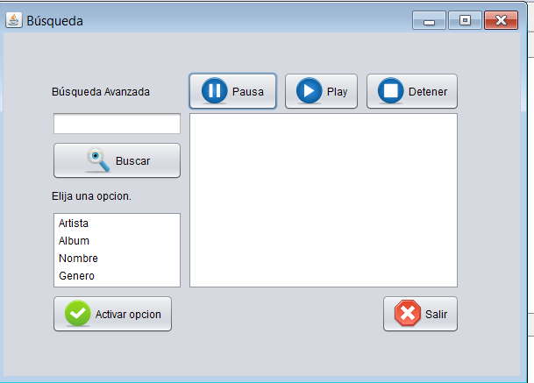

A continuación se explica con más detalle cada aspecto que contiene esta ventana.

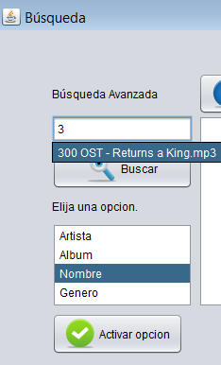

Paso N°3. Una vez realizado los pasos anteriores puede ingresar una letra o inicial, y se desplegara las coincidencias, luego puede escoger haciendo click. En caso de no haber coincidencias no ejecutara ninguna acción.

Paso N°4. Dar click sobre el botón Buscar.

Este botón también sirve para limpiar el campo de texto.

Paso N°2.Dar click sobre el botón Activar opción.

Paso N°1. Debe elegir una de las opciones que se presenta.

Luego de realizar los pasos anteriores, el nombre de la canción aparece en el campo correspondiente, puede reproducir luego de seleccionar.

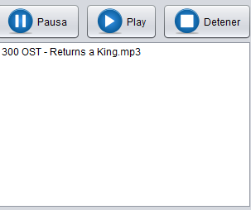

**Conclusiones personales:**

Jhonson Jiménez:

Este proyecto fue una gran experiencia en la introducción a Java ya que es un lenguaje con muchas ventajas como su gran popularidad, que facilita la retroalimentación entre programadores y como unas de las desventajas podemos encontrar que algunos códigos son muy complejos para su funcionalidad que no es tan compleja, en conclusión la experimentación en la creación de un reproductor de música, llevo mucha investigación y a la vez acogiendo conocimientos de cómo usar Java cada vez mejor y todas las funcionalidades posibles que podemos crear.

José Luis Ortiz:

La experiencia que adquirí en el desarrollo de este proyecto en el lenguaje de programación java ha sido muy valiosa, desarrollar una parte de este sistema en un lenguaje totalmente diferente, que maneja conceptos propios y tiene un paradigma que permite desarrollar programas más eficientes. Este lenguaje posee muchas herramientas que facilitan la programación sin embargo se debe investigar su funcionamiento dentro del mismo.

Alfonso Marín:

El proyecto fue paso muy grande en lo que fue aprender el lenguaje de programación java y de todas las herramientas que este lenguaje ofrece. El proyecto significo básicamente mucha investigación, trabajo en equipo, toma de decisiones y mucha paciencia con lo que fue git, github y con el código en general. Personalmente me siento complacido con el trabajo que realizamos, ya que a mi parecer está muy completo y elegante. También me siento complacido del trabajo en equipo, ya que es interesante ver como los diferentes integrantes del equipo piensan una solución diferente a la de uno, lo cual permite aprender mucho más.